

[AINNAYA NUR AKASAH (02) XIRPL4 – SMK TELKOM MALANG]

Disini saya akan membuat bagaimana cara membuat program ATM sederhana berbasis GUI dengan tampilan menarik dan userfriendly menggunakan java (NetBeans IDE8.1). Disini saya membuat 3 tampilan yaitu tampilan awal (berupa ucapan selamat datang), tampilan kedua (login dengan memasukkan pin), dan tampilan 3 (proses transaksi).

Berikut adalah tampilan dari program ATMnya:

* **Tampilan awal**

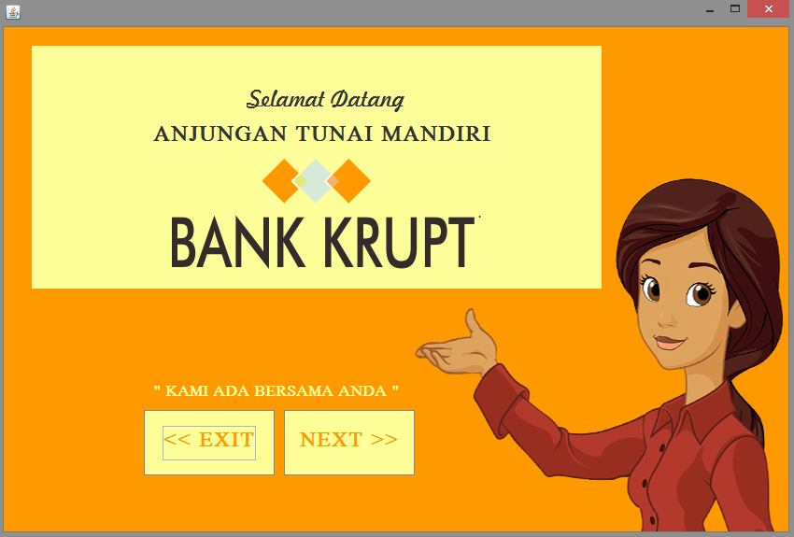

Nama Fram: mybank

Pada tampilan awal program ATM ini terdapat 2 button yaitu button EXIT dan button NEXT, yang apabila kita akan melakukan transaksi maka kita klik button NEXT dan melanjutkan ke halaman/tampilan selanjutnya. Sebaliknya, button EXIT berguna untuk keluar dari program.

Berikut codingan dari 2 button tersebut pada tampilan awal ini:

1. BUTTON NEXT:

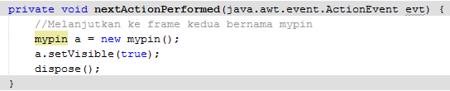

1. BUTTON EXIT:



* **Tampilan Kedua:**

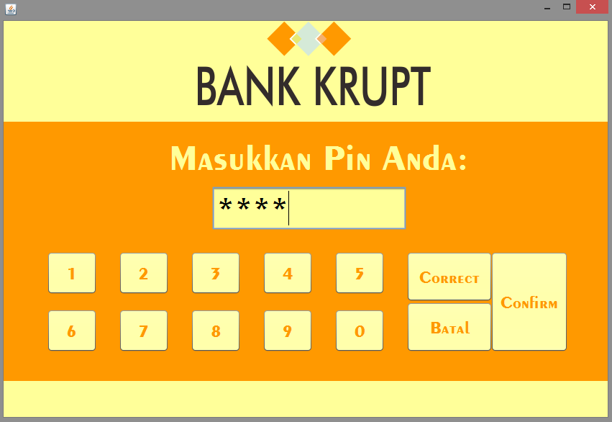

Nama Frame: mypin

Ditampilan ini apabila kita memasukkan PIN, otomatis akan tercover menjadi simbol bintang-bintang (****), dikarenakan field yang dipakai adalah jPasswordField dengan class pin int : 1234. Disini jika kita ingin menginputkan PIN yaitu dengan mengklik button-button angka sesuai PIN. Sebelum kita melanjutkan codingan dari button-button, terlebih dahulu kita mengisi class dari frame mypin ini dengan coding dibawah ini:

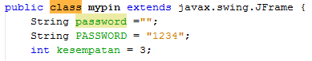

1. BUTTON 1 – 0:

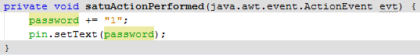

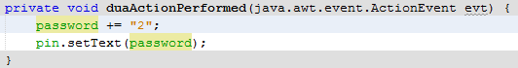

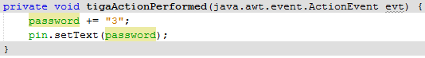

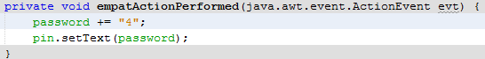

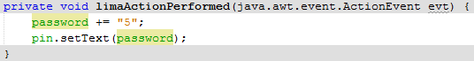

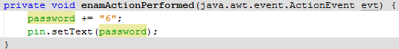

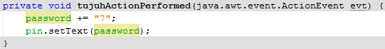

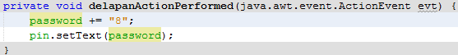

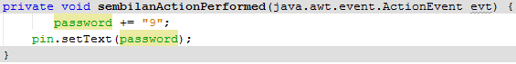

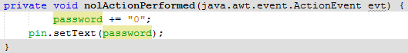

Dan terdapat 3 layanan button yaitu: correct, batal, dan confirm.

1. BUTTON CORRECT:

Jika salah menuliskan PIN, maka button correct berfungsi menghapus PIN yang telah terisi

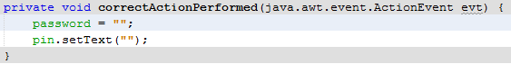

1. BUTTON BATAL:

Berfungsi untuk membatalkan dan keluar dari tampilan pengisian PIN (frame: mypin) ke tampilan awal (frame: mybank).

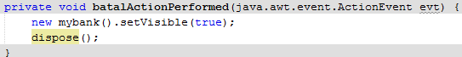

1. BUTTON CONFIRM:

Pada saat kita klik Confirm ada kondisi dimana apabila PIN benar/salah maka akan keluar msgBox. Berikut codingan kondisi pada button CONFIRM:

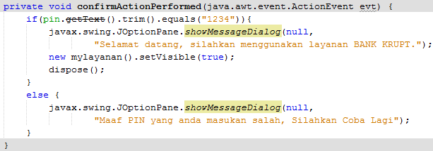

Jika pin benar, akan melanjutkan ke tampilan transaksi:

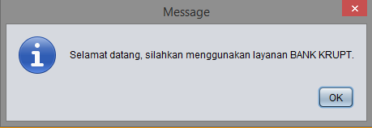

Jika pin salah, akan tetap pada tampilan login:

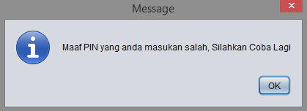

* **Tampilan Ketiga**

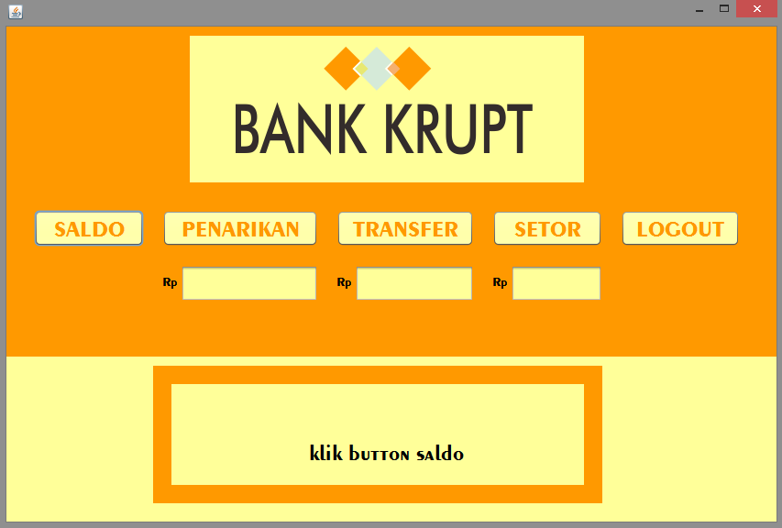

Nama Frame: mylayanan

Ditampilan ketiga ini terdapat 5 option, yang diman masing-masing options memiliki kondisi masing-masing. Options tersebut yaitu: button saldo, button penarikan, button transfer, button setor, button logout.

1. BUTTON SALDO

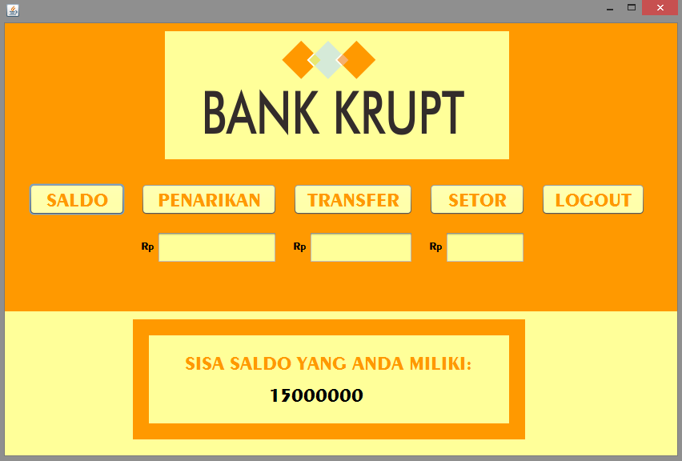

Apabila kita klik button SALDO, maka program akan memberi tahu berapa jumlah saldo yang tersisa. Berikut codingan button saldo:

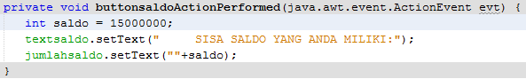

1. BUTTON PENARIKAN

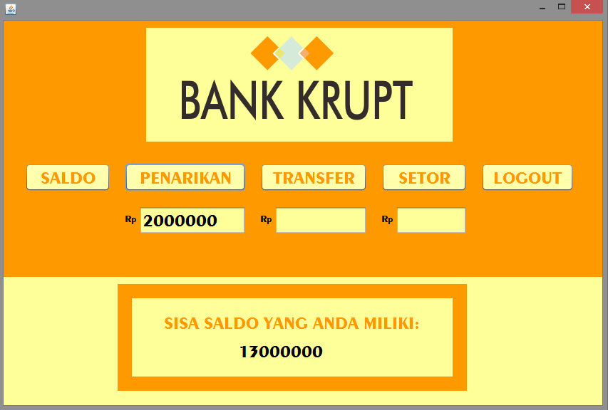

Dan apabila kita ingin melakukan penarikan, masukan jumlah penrikan, kemudian klik button PENARIKAN, dan sisa saldo akan otomatis berkurang, karena dikurangi hasil penarikan.

Berikut codingan dari button penarikan:

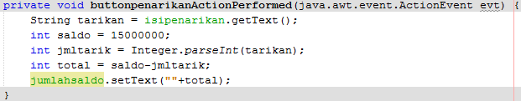

1. BUTTON TRANSFER

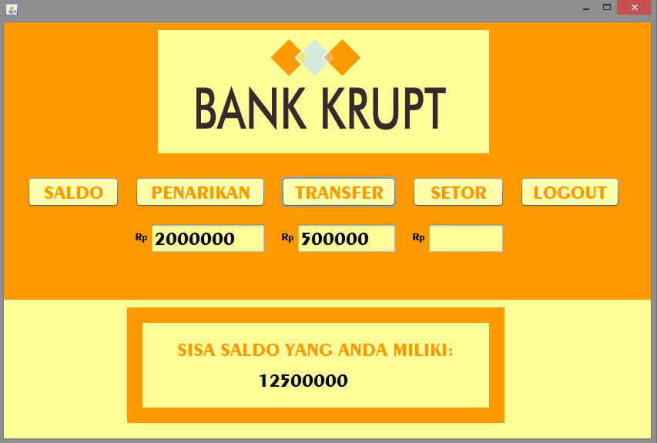

Button ini sama dengan penarikan, apabila kita ingin melakukan transfer, masukkan jumlah transfer dan klik button TRANSFER. Dan sisa saldo akan otomatis berkurang.

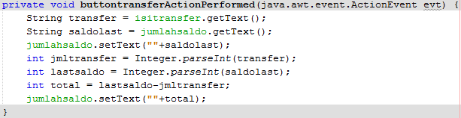

1. BUTTON SETOR

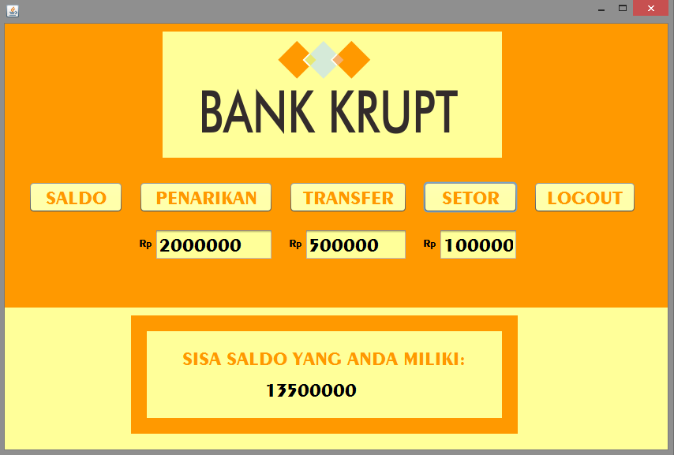

Dan untuk melakukan setoran, masukkan jumlah setoran, dan klik Button SETOR, dan saldo otomatis akan bertambah ke rekening kita. Berikut codingannya:

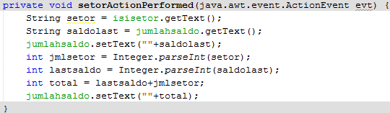

1. BUTTON LOGOUT

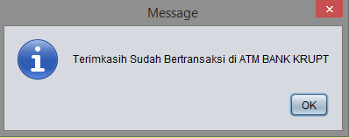

Dan apabila kita ingin keluar dari akun kita, tinggal klik Button LogOut, dan akan keluar msgBox dan kembali ke menu utama. Setelah di klik OK akan muncul tampilan awal.

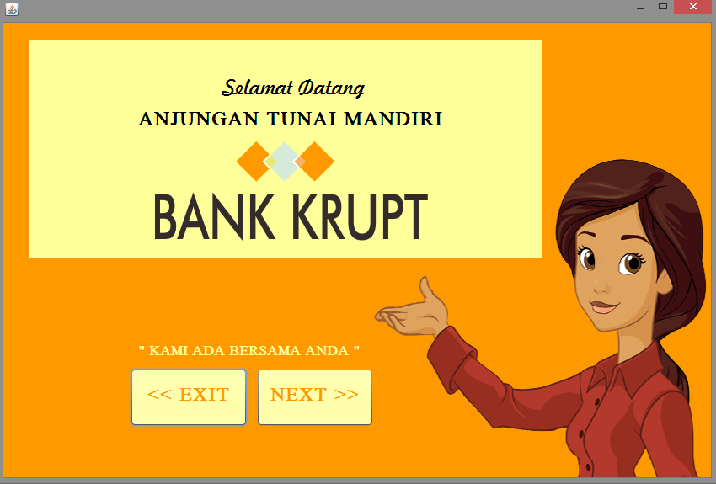

Dan untuk keluar dari program tinggal click close di pojok kanan atas program ATM.

Berikut codingnya dari button LogOut:

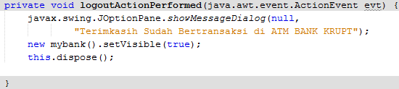

Sekian tutorial dari saya atas nama AINNAYA NUR AKASAH (02) xi rpl 4 dari SMK TELKOM MALANG. Semoga tutorial inin bermanfaat, aamiin.

Terimakasih.